Местоимение
Цель: дать понятие о местоимении как о части речи.
Задачи: Формировать умение находить местоимение в тексте. Дать понятие о роли местоимений как средстве связи в тексте. Формировать умения определять синтаксическую роль местоимений в тексте. Предупредить возможные ошибки в употреблении местоимений.
Ход
Орг. момент. Повторение
Местоимение как часть речи. (в р. яз. более 50 местоимений)
Местоиме́ние — часть речи, которая указывает на предметы, признаки, количество, но не называет их.
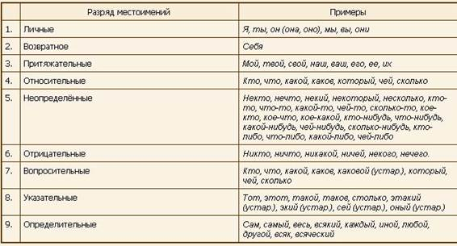
Признаки местоимений: разряд, лицо (у личных), падеж, число, род (есть есть).
Правописание местоимений.
1. Употребление не и ни в неопределённых и отрицательных местоимениях:
а) в неопределённых и отрицательных местоимениях (включая местоименные наречия) под ударением пишется не, без ударения – ни.
Ср.: нéкто, нéчто, нéкоторый, нéсколько, нéгде, нéзачем – никтó, ничтó, никогó, нискóлько, никакóй, нигдé.
б) в словосочетаниях не кто иной (другой), как; не что иное (другое), как пишется частица не, причём пишется отдельно, если словосочетания включают частицу как; без частицы какместоимения никто, ничто в этих словосочетаниях – никто иной (другой); ничто иное (другое) – пишутся по общим правилам: без ударения и без предлога – ни и слитно.
Ср.: Это был не кто иной, как мой школьный товарищ. – Никто иной этого сделать не мог; Это было не чем иным, как простым фокусом. – Ничем иным он не занимался.
2. Слитное и раздельное написание не и ни с местоимениями:
а) в неопределённых и отрицательных местоимениях-существительных, местоимениях-прилагательных, местоимениях-числительных не и ни пишутся:
- слитно, если между не и ни и корнем нет предлога;
Некто, нечто, некого, никого, никакого, несколько.
- раздельно, если между не и ни и корнем есть предлог;
Не у кого, не к чему, ни у кого, ни у какого, ни к чему.
б) в неопределённых и отрицательных местоименных наречиях не и ни всегда пишутся слитно, поскольку это неизменяемые формы и не могут иметь при себе предлогов;
Негде жить, неоткуда ждать помощи, незачем плакать.
в) обратите внимание на правописание слов:
нипочём – ни при чём, ни за чем, ни за что, ни в какую, ни в чём ни бывало
г) с остальными местоимениями (включая местоименные наречия) при отрицании употребляется частица не, которая пишется с местоимениями раздельно.
Не я, не вас, не любой, не сам, не каждому, не здесь, не туда.
3. Слитное, раздельное и дефисное написание местоимений:
а) местоимения-существительные, местоимения-прилагательные и местоимения-числительные с предлогом пишутся раздельно.
По этому полю, по тому берегу, за тем углом, на сколько рублей дороже?
В этом случае местоимение можно изъять из словосочетания, а предлог оставить, или заменить местоимение существительным, прилагательным, числительным;
Ср.: по полю, по берегу, за углом, на пять рублей дороже.
б) местоименные наречия, образованные путём слияния предлога и падежной формы местоимения-существительного, местоимения-прилагательного, местоимения-числительного, пишутся слитно.
Поэтому, потому, посему, затем, насколько.
В этом случае местоимение-существительное или местоимение-прилагательное нельзя изъять из предложения или словосочетания, а предлог оставить;
Ср.: Он всё сделает правильно, поэтому не стоит беспокоиться; Его не было потому, что он был болен; Он встал, затем вышел.
в) всегда пишутся раздельно сочетания:
от этого, при этом, за этим, за что, к чему, к тому, во что бы то ни стало;
г) необходимо различать сочетание союза и с местоименным наречием так (в этом случае союз и можно изъять из предложения) и вводное слово итак со значением вывода, итоговой мысли (и нельзя изъять из предложения; вводное слово итак можно заменить другим вводным словом, например: таким образом).
Ср.: Мать пилила меня за бездействие каждый день, и так продолжалось в течение месяца (так продолжалось в течение месяца). – Во-первых, он слишком стар, во-вторых, не здоров. Итак, рассчитывать на его помощь не следует (Таким образом, рассчитывать на его помощь не следует);
д) местоимения с приставкой кое- и постфиксами -то, -либо, -нибудь пишутся через дефис.
Кое-кто, кое-где, кто-то, где-либо, как-нибудь.
Закрепление
Работа с карточками
Морф. р-р местоим.
Итог урока

